节能产品认证业务流程及时限
广州赛宝认证中心服务有限公司
- 节能产品认证业务流程
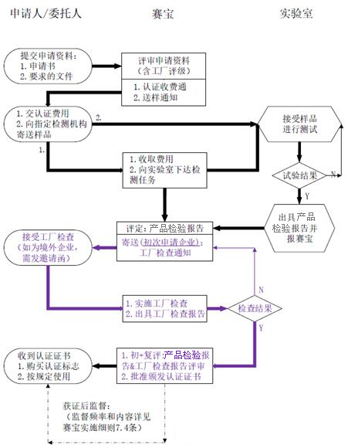
- 节能产品认证业务各阶段时限
- 申请、受理及认证方案（2个工作日）
- 产品检验（收到样品后，10个工作日）
- 工厂检查（收到产品检验报告后，安排工厂检查任务，工厂检查结束后，5个工作日内提交工厂检查报告）
- 不符合整改（若涉及时，不超过10个工作日）
- 认证决定（工厂检查报告及不符合整改后2个工作日）
- 批准发证（评价合格后2个工作日）
一般情况下，自受理认证申请起30个工作日内向认证委托人出具认证证书（认证委托人准备资料、送样、产品检验整改、初始工厂检查整改等时间不计算在内）。

